儿童口腔健康小贴士

**清洁口腔应从婴儿出生开始**

    婴儿出生之后，即使一颗牙齿也没有，家长也应每天用**软纱布**为孩子擦洗口腔。半岁左右牙齿萌出后，可以继续用这种方法擦洗口腔和牙齿表面。当多颗牙齿萌出后，家长可用指**套刷或软毛刷**为孩子每天刷牙2次，并清洁所有的牙面，特别是接近牙龈缘的部位，建议使用**牙线**帮助儿童清洁牙齿缝隙。

**学习养成刷牙习惯**

    儿童 2 岁左右开始学习刷牙，适合儿童的刷牙方法是**“圆弧刷牙法”**，具体操作方法是将刷毛放置在牙面上，轻压使刷毛弯曲，在牙面上画圈，每部位反复画圈 5 次以上，前牙内侧需将牙刷竖放，牙齿的各个面均应刷到。选择大小适宜的儿童牙刷，**每两至三个月更换一次**，当出现牙刷毛外翻或倒毛时，应及时更换牙刷，做到一人一刷一口杯。每天早晚刷牙，每次刷牙**时间不少于 2 分钟**，晚上睡前刷牙更重要。学龄前儿童很难完成精细复杂的刷牙动作，需要家长帮助和监督。

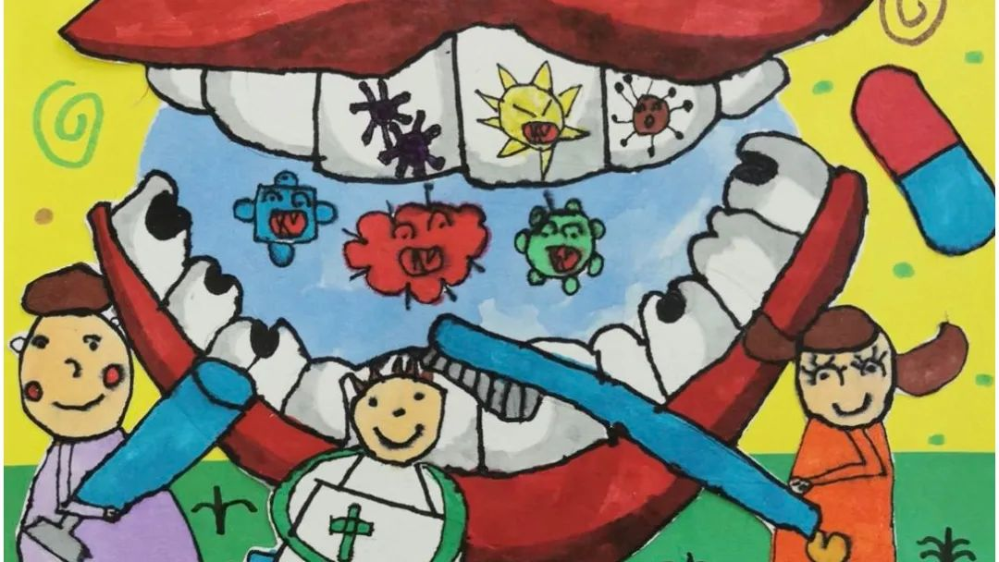

**合理饮食，保护牙齿**

经常摄入过多的含糖食品或饮用过多的碳酸饮料，会引发龋病或产生牙齿敏感。儿童**应少吃甜食，少喝碳酸饮料**，减少吃糖次数，进食后用清水或茶水漱口，晚上睡前刷牙后不能再进食。

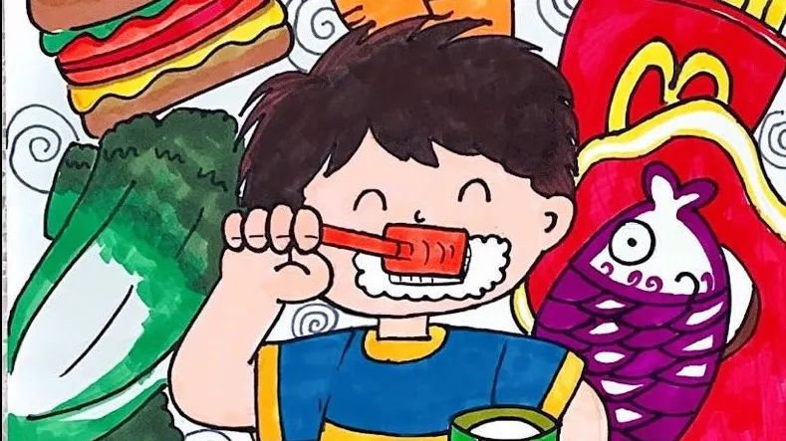

**为适龄儿童进行窝沟封闭**

    窝沟封闭是预防窝沟龋的最有效方法，是用高分子材料把牙齿的窝沟填平后，牙面变得光滑易清洁，细菌不易存留，从而预防窝沟龋。窝沟封闭是一种无创技术，不会引起疼痛。**建议 6～8 岁进行第一恒磨牙（六龄齿）的窝沟封闭，11～13 岁进行第二恒磨牙的窝沟封闭**。

**每天使用含氟牙膏，定期涂氟**

**使用含氟牙膏**刷牙是安全、有效的防龋措施，在非高氟饮水地区的 3 岁以下儿童每次用量为“米粒”大小，3～6 岁儿童每次用量为“豌豆粒”大小，并应在家长或老师的监督指导下应用。儿童还可以每半年到医院接受一次**牙齿涂氟**。给牙齿刷上一层保护膜，其中的氟化物缓慢释放出来，可预防龋病。

**积极防范牙外伤**

    儿童参加体育活动时，穿运动服和胶底防滑的运动鞋，**防止跌倒摔跤造成牙外伤**。必要时应佩戴头盔、防护牙托等防护用具。乘坐交通工具时，应系好安全带。一旦牙齿受伤，应尽快去医院就诊。

**尽早戒除口腔不良习惯，及早预防牙颌畸形**

**吮指、吐舌、咬唇、咬铅笔、口呼吸、夜磨牙和偏侧咀嚼等儿童常见口腔不良习惯**，会造成牙齿排列不齐，甚至颌骨畸形，应尽早戒除。对有口呼吸习惯的儿童，应检查其上呼吸道是否通畅，治疗呼吸道疾病，及时纠正口呼吸。乳牙期或乳恒牙替换期发现牙颌畸形应及时就医，由口腔医生检查、判断是否需要进行早期矫治。

**定期口腔检查，及时治疗口腔疾病**

   龋病是儿童常见口腔疾病，**可以引起儿童牙痛，牙龈、面部肿胀，甚至高热等全身症状**。龋病长期得不到治疗**可造成儿童偏侧咀嚼，双侧面部发育不对称，还可影响恒牙的正常发育和萌出**。儿童是口腔疾病的高发人群，而且发展迅速，为及时了解儿童口腔健康状况，早期发现口腔问题，早期治疗，儿童**每六个月**应进行一次口腔健康检查。

